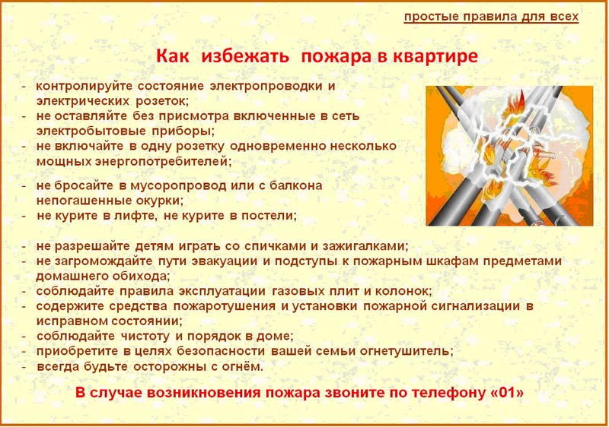

ГУ МЧС РОССИИ ПО ЧУВАШСКОЙ РЕСПУБЛИКЕ ПРЕДУПРЕЖДАЕТ:

